**BUGS LOJA VIRTUAL**

**FUNCIONALIDADE: LOJA**

- Na Home, ao rolar a página e clicar em “Ver todos os produtos”, o site não direciona para a tela dos produtos, e sim para o topo da própria Home.

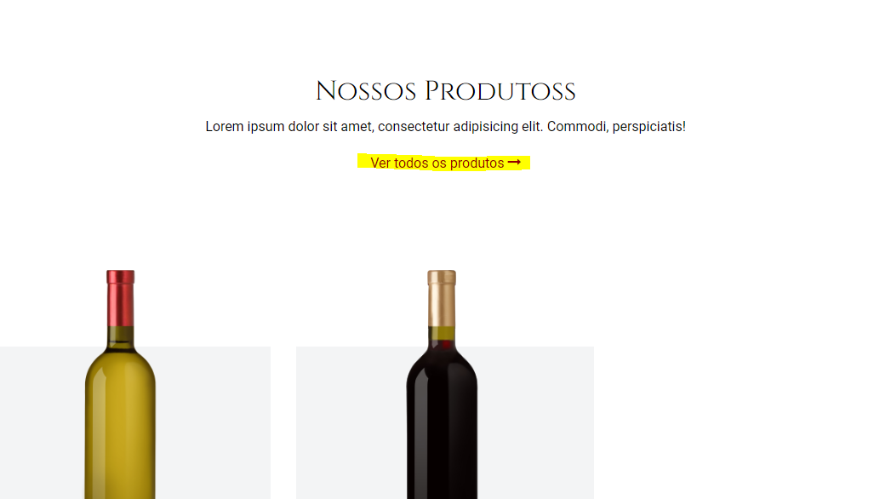

- Ao entrar na Loja e selecionar um vinho para ver seus detalhes, no campo de quantidade é possível digitar letras e ao clicar em Comprar, o site prossegue para a tela do carrinho de compras, inserindo a quantidade 1. Pelos critérios de aceite, o botão deveria ser “Adicionar ao Carrinho”, ao invés de “Comprar”.

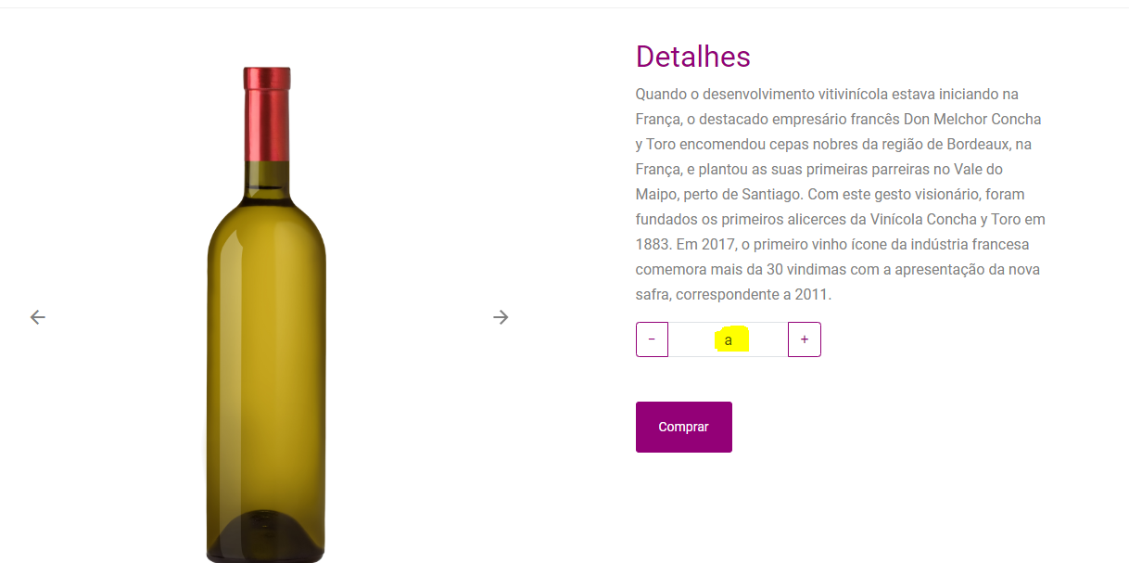

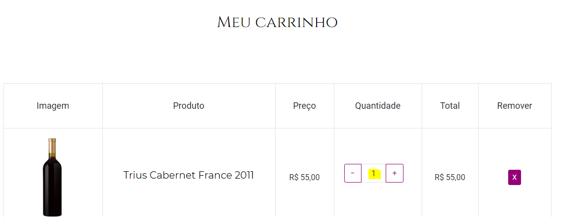

- Ao entrar na Loja e selecionar um vinho para ver seus detalhes, no campo de quantidade é possível digitar letras. Ao digitar uma letra na quantidade e acionar o botão “+” ou o botão “-“ para aumentar ou diminuir a quantidade, é exibido o valor “NaN”, e também permite clicar em “Comprar” e prosseguir.

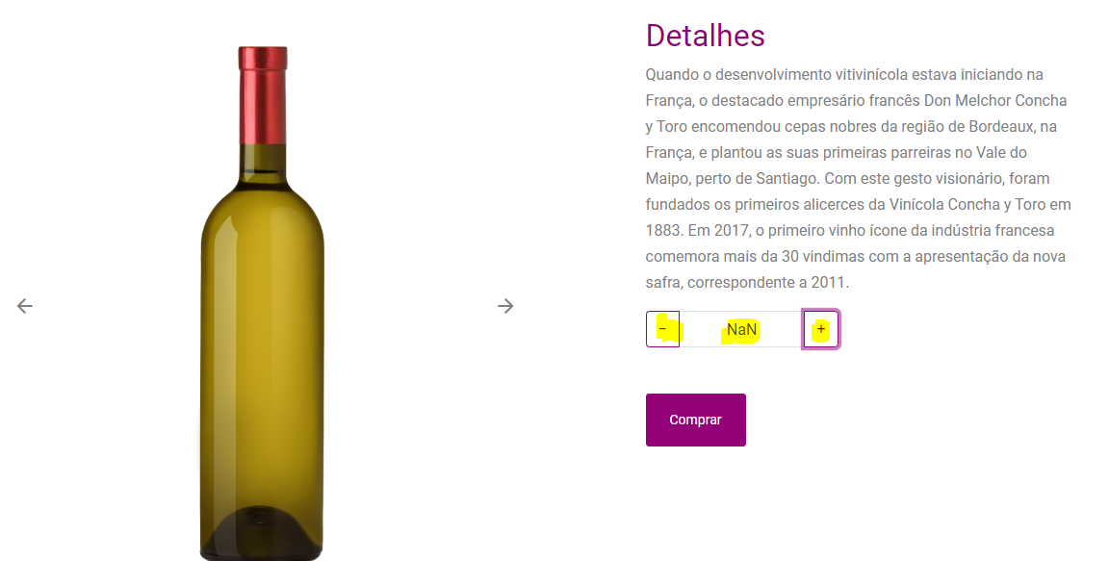

- Ao entrar na Loja e selecionar um vinho para ver os seus detalhes, são exibidas três imagens, nas quais duas delas não são correspondentes à imagem que é mostrada na tela inicial da Loja.

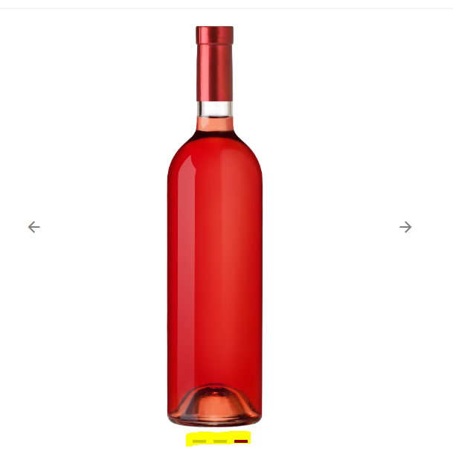

- Caso o usuário adicione um vinho ao Carrinho de Compras, seja através do botão “Adicionar ao carrinho” na tela da Loja ou através no botão “Comprar” na tela de detalhes do produtos, e depois saia da tela do carrinho, entre em uma das telas e adicione novamente este mesmo produto ao Carrinho de Compras, é inserido um outro vinho, diferente daquele em que foi selecionado.

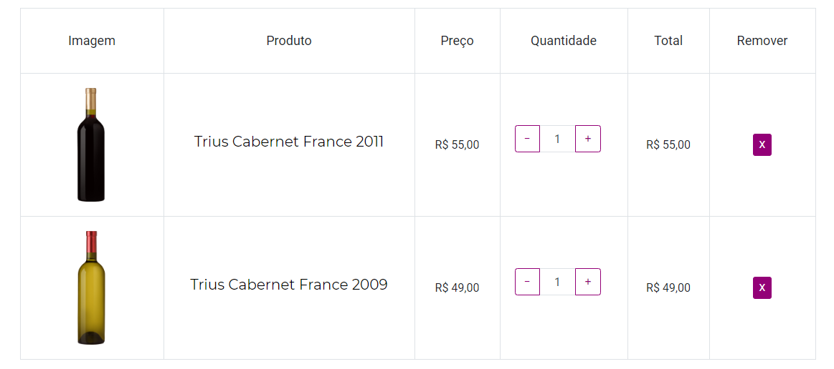

- Na tela de detalhes do produto, o campo de quantidade, não tem limitação da quantidade de caracteres que podem ser inseridos, e ao colocar uma quantidade diferentes de “1” e clicar em “Comprar”, o produto vai para o Carrinho de Compras com a quantidade 1, independente da quantidade que foi informada na tela.

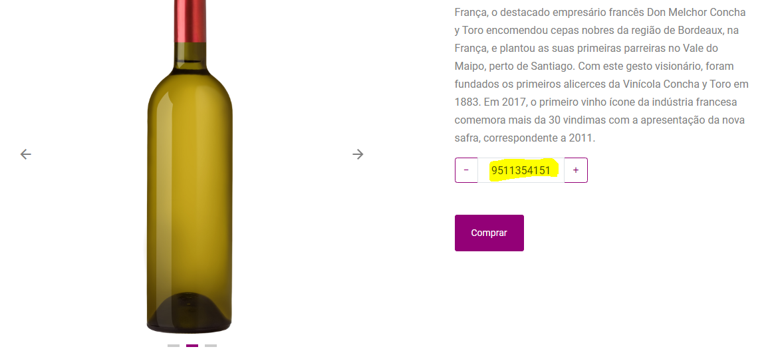

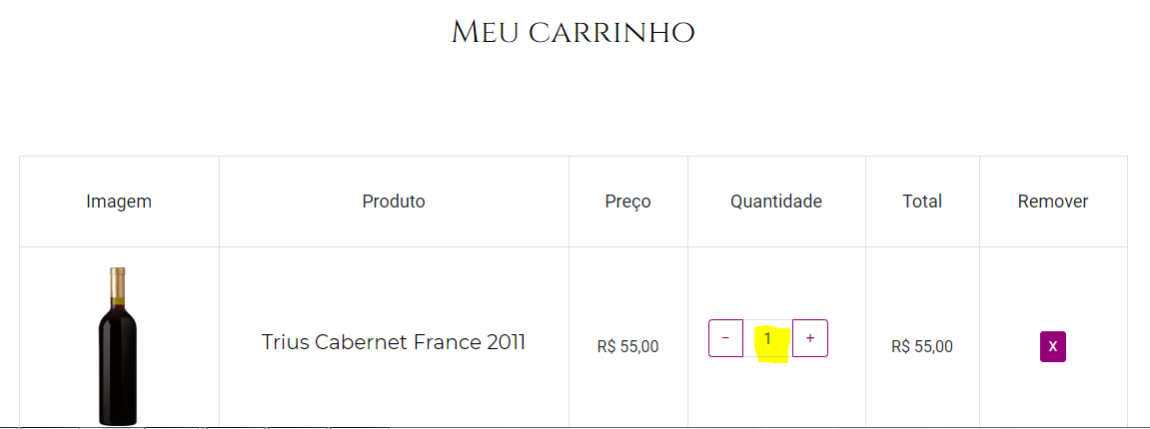

- No Carrinho de Compras, não permite excluir todos os produtos. Quando havia feito um teste incluindo um mesmo produto duas vezes, o site estava permitindo excluir somente o segundo produto listado no carrinho, nunca permitindo excluir o primeiro. Depois de vários testes, fazendo várias inclusões, o site passou a não excluir mais nenhum dos dois produtos que eram listados no carrinho, sempre retornando para o topo da tela ao clicar no botão de excluir de qualquer um dos produtos constantes no carrinho.

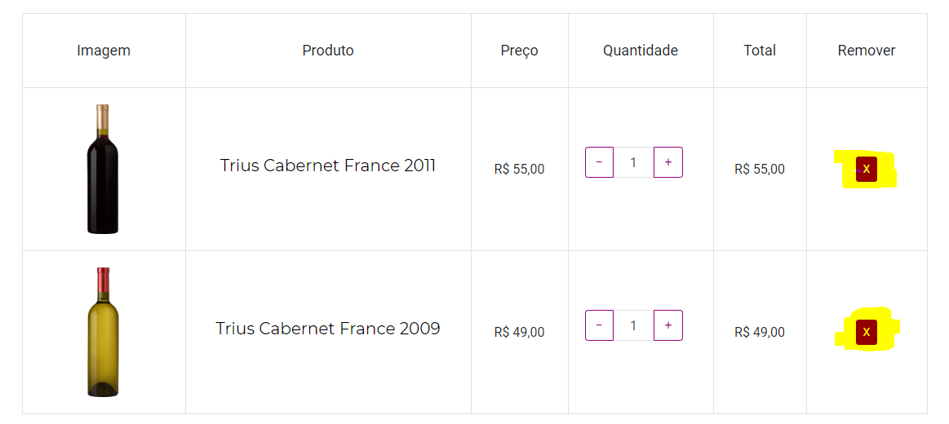

- No Carrinho de Compras, quando foi incluído um produto mais de uma vez e foi possível excluir um deles do carrinho, o “Valor Total da Compra” exibido na tela ficou incorreto. Como não foi possível excluir mais nenhum dos dois produtos listados no carrinho após alguns testes, o carrinho se manteve com os dois produtos (embora a seleção de comprar tenha sido feita num mesmo produto – erro já listado anteriormente) e o valor incorreto.

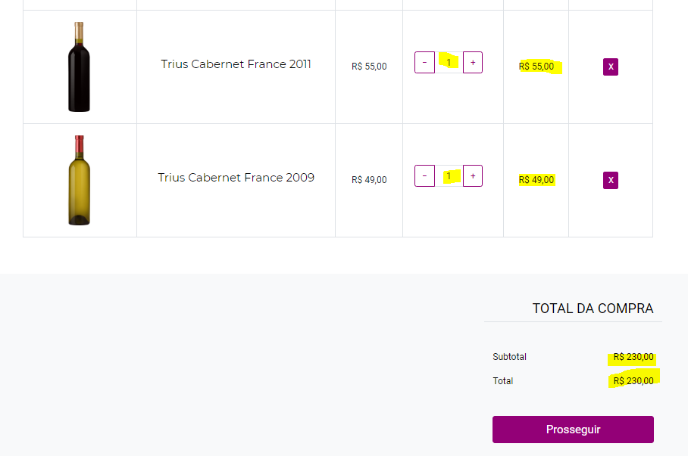

- Os menus “Vinhos” e “Loja” redirecionam para a mesma tela, então não haveria necessidade das duas opções, ou então alterar o direcionamento do menu “Vinhos” para uma nova tela.



- No site, não existe um atalho para se entrar na tela de “Carrinho de Compras”, senão pelas opções dos botões “Comprar” ou “Adicionar ao carrinho”, existentes nas telas da Loja e Detalhes do produto. Com isso a navegabilidade fica ruim, pois se o usuário sair da tela do carrinho, só consegue retornar se comprar um novo ou mesmo produto.

- No navegador Firefox, a tela do Carrinho de Compras ficou desconfigurada, exibindo a imagem do item no carrinho muito grande.

- No “Carrinho de Compras”, ao aumentar a quantidade de um mesmo produto, o valor “Total” não é atualizado e nem existe um botão para que o usuário possa recalcular os valores, e ao clicar em “Prosseguir”, na tela de “Detalhes da Compra”, a quantidade permanece “1” e há uma alteração do valor total, mas mesmo assim o total ainda fica divergente do que deveria ser.

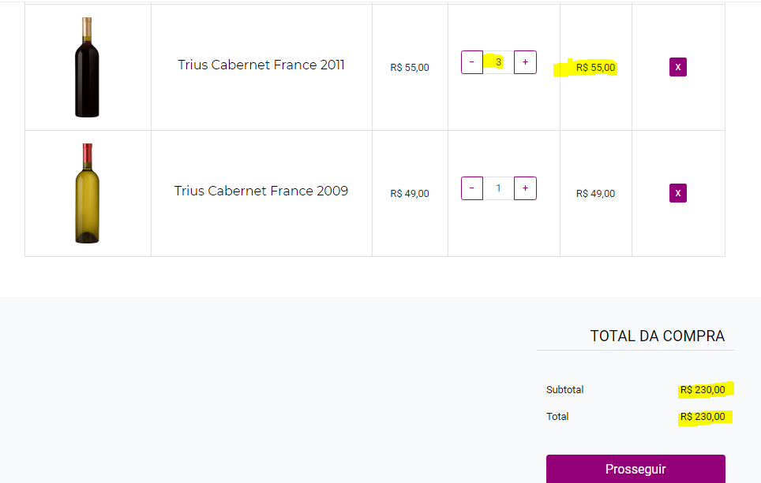

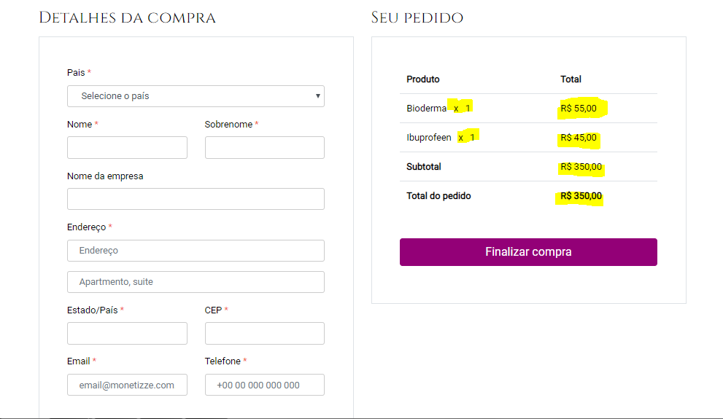

- Nos Detalhes da Compra, nas informações do pedido, são listados o nome de dois produtos totalmente diferentes do que foram comprados (aparentemente nome de medicamentos), e o valor de um deles também é listado diferente do que constava no carrinho.

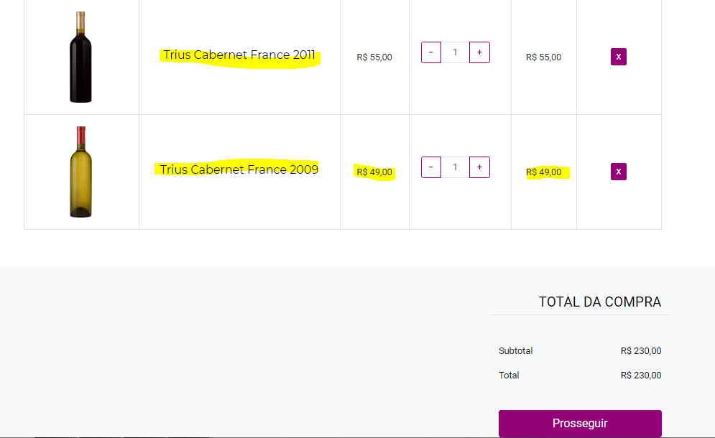

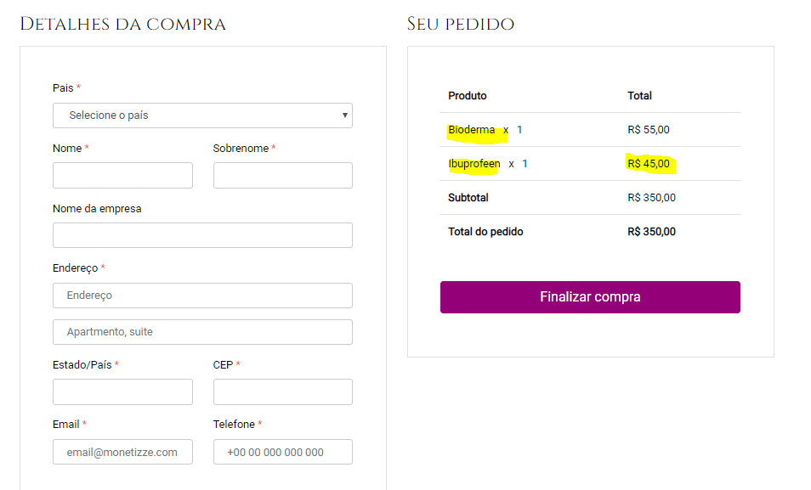

- Ao prosseguir para a finalização da compra, no formulário do Detalhes da Compra, o campo País está como obrigatório, porém permite finalizar a compra sem informá-lo. O label do campo também está com a palavra país sem acentuação.

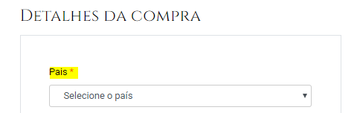

- No formulário do Detalhes da Compra, os campos “Nome” e “Sobrenome” permitem informar qualquer valor e finalizar a compra. Permite que seja informado somente uma letra, ou números e mesmo assim a compra é finalizada. Também não há limitação da quantidade de caracteres que podem ser inseridos em ambos, podendo causar prováveis erros caso o usuário insira uma informação muito extensa e no banco de dados exista uma limitação da quantidade de caracteres destes campos.

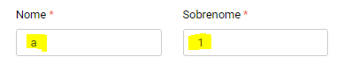

- No formulário do Detalhes da Compra, o campo “Endereço” possui duas linhas para serem preenchidas, mas permite finalizar a compra caso informe apenas uma. Na máscara existente na segunda linha, a palavra Apartamento está com um erro de grafia, faltando uma letra (Apartmento), e a palavra Suíte está sem acentuação (Suite). Também não há uma validação, permitindo finalizar a compra caso informe apenas uma letra ou um número; não há limitação da quantidade de caracteres que podem ser inseridos em ambos os campos.

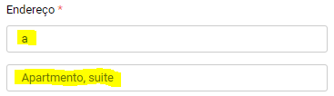

- No formulário do Detalhes da Compra, no campo Estado/País, é possível inserir qualquer valor, desde letras até números, sem validação na quantidade de caracteres inseridos. Como já existe um campo anterior de País, não haveria necessidade de solicitar essa informação novamente, podendo o campo ser somente para informação do Estado. O ideal também seria que este campo fosse um combobox, que já trouxesse a lista dos Estados existentes (caso o país informado anteriormente no campo “País” fosse Brasil).

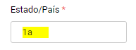

- No formulário do Detalhes da Compra, no campo CEP é possível informar qualquer valor, desde letras até números, sem qualquer validação da quantidade de caracteres inseridos e se o valor é válido, e permite finalizar a compra. O campo também não possui uma máscara.

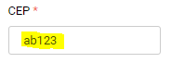

- No formulário do Detalhes da Compra, o campo “Email” permite informar qualquer valor, sem nenhuma validação se está correto, se possui dados mínimos que contém em um endereço de email, e permite finalizar a compra. Também não há validação da quantidade de caracteres que podem ser inseridos.

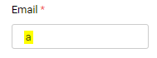

- No formulário do Detalhes da Compra, o campo “Telefone” não possui uma máscara, embora exista um “modelo” de preenchimento no campo antes dele ser preenchido, e não há qualquer validação no mesmo, permitindo inserir letras e números e em qualquer quantidade de caracteres, podendo o usuário finalizar a compra.

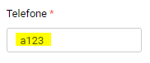

- No formulário do Detalhes da Compra, embora os campos “Nome da empresa” e “Detalhes adicionais” não sejam obrigatórios, ambos também não possuem limitação na quantidade de caracteres que podem ser adicionados, podendo ocasionar futuros erros.

**FUNCIONALIDADE: CONTATO**

- Ao selecionar o menu “Contato”, no banner exibido no início da tela, está escrito “Entre Contato”, onde o correto seria “Entre em Contato”, ou até mesmo nem ter esta frase, já que logo abaixo está escrito “Contato”, ficando algo repetitivo.



- Nenhum dos campos constantes no formulário de contato tem obrigatoriedade de preenchimento, permitindo clicar em “Enviar” sem informar nenhum deles. Todos eles também não possuem qualquer validação, permitindo informar somente uma letra ou número, inclusive no campo de Telefone e Email. Também não há validação da quantidade de caracteres que podem ser inseridos em todos os campos, podendo ocasionar problemas futuros.

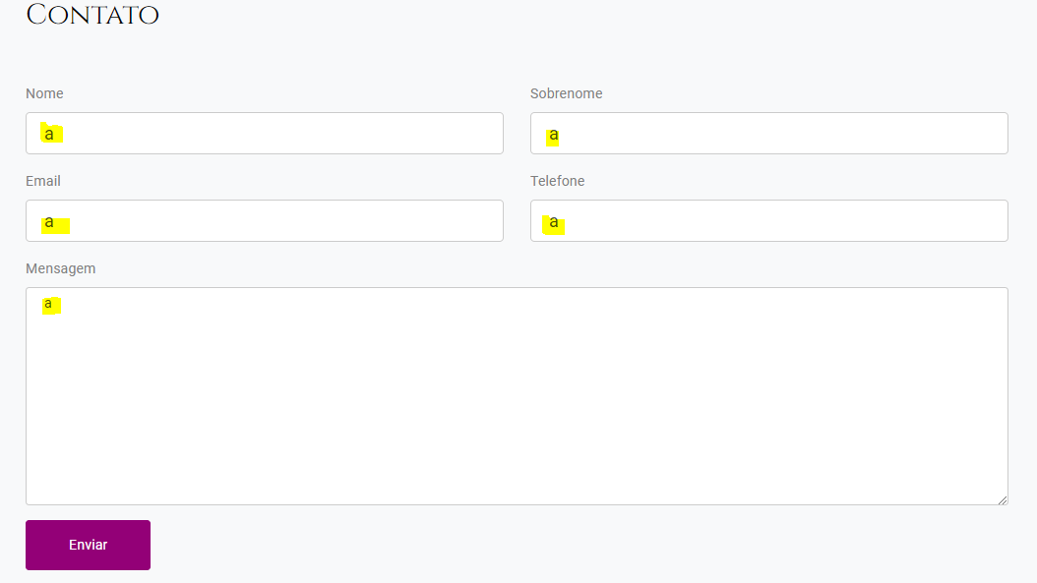

- Após preencher o formulário, seja da forma correta ou incorreta (que está sendo permitida no momento), o site exibe uma tela de erro.

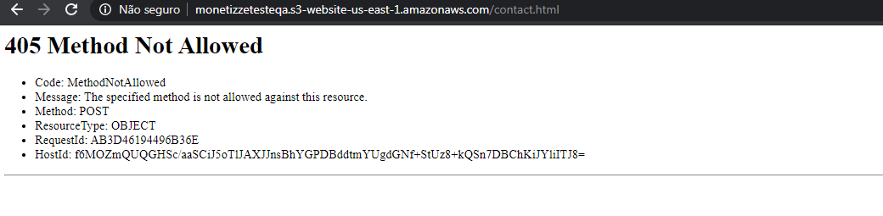

- Como sugestão de melhoria, seria interessante inserir mais um campo “Tipo” no formulário, para que o usuário possa informar o tipo do contato. Se é um elogio, uma reclamação, para fechar uma parceria ou se é uma dúvida. Esse tipo de informação seria interessante para futuras necessidades como relatórios quantitativos de contatos por tipo, ou até mesmo caso haja equipes diferentes para tratamento de tipos de contatos diferentes, facilitando o direcionamento destes contatos.